

Soutenons la résistance non-violente de Bil’in

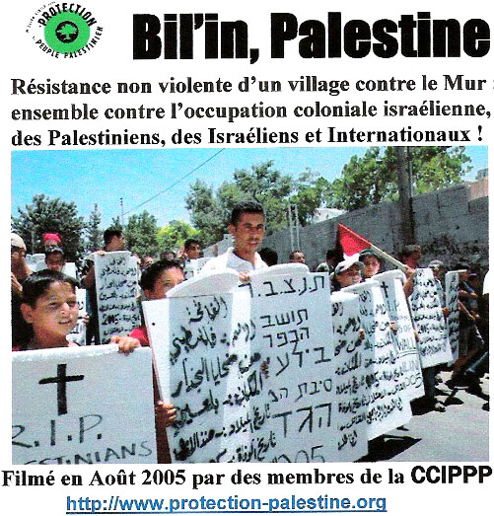
Mardi 21 février 2006 à 20h
aux Bains des Pâquis
projection des films

« RÉSISTANCE »
de V.Virginie et A.Ayman - CCIPP 2004 - durée 30 mn
« BIL’IN »
de V.Virginie et A.Ayman - CCIPP 2005 - durée 25 mn

La lutte exemplaire des habitants de Bil’in
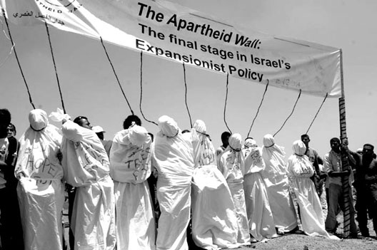  A Bil’in les habitants manifestent régulièrement contre la construction du mur et l’expansion des colonies voisines...  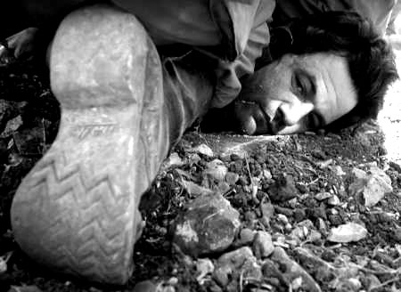  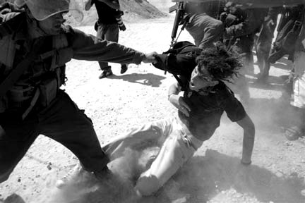  ...la répression israélienne est très brutale.  > plus de détails sur www. bilin-village.org | Bil’in est un petit village de 1.600 habitants situé en Cisjordanie à l’ouest de Ramallah. Depuis février 2005, les habitants de Bil’in luttent au quotidien contre la construction du Mur d’annexion et contre la confiscation de 60% de leurs terres.  Le véritable objectif du tracé du Mur dans cet espace, comme dans d’autres, c’est l’extension de l’énorme colonie de Modi’in Illit. Cette colonie compte déjà 35.000 habitants et selon les projets du Ministère du Logement elle atteindra en 2020 150.000 habitants.  La lutte des habitants de ce village a été rejointe par des Israéliens anti-colonialistes et des Internationaux. Tous les vendredis, tous ensemble, ils manifestent, utilisant des méthodes non violentes et menant une lutte exemplaire, sous les yeux des médias de plus en plus nombreux.  Et tous les vendredis, ils subissent les violences de l’armée d’occupation israélienne.  Dernièrement ils ont porté leur lutte à un niveau supérieur, refusant d’entériner le tracé du Mur d’annexion. Avec l’aide d’Israéliens anti-colonialistes, et même de quelques colons juifs orthodoxes de la colonie de Modin Illit, ils ont installé une caravane derrière le tracé du Mur. L’armée israélienne l’a aussitôt retirée. Une nuit ils ont construit en dur une petite habitation, un avant-poste, toujours derrière le tracé du Mur. L’armée d’occupation n’a pas encore osé le détruire, sous le regard des médias maintenant de plus en plus présents. Le comité populaire de Bil’in a décidé d’en faire un « Centre de Lutte Commune pour la Paix ». Ce centre est en permanence « occupé » par des habitants du village et des Israéliens et Internationaux. Et des paysans du village viennent cultiver la terre à côté.  La lutte de ce village contre le Mur et contre l’occupation - venant après celle de Budrus, de Mas’ha et d’autres - est exemplaire. Ces méthodes de lutte se sont étendues à d’autres villages et notamment à Aboud.  Pour le premier anniversaire de leur lutte, le comité populaire du village de Bil’in a décidé de tenir une Conférence Internationale les 20 et 21 février. Il appelle à la participation internationale la plus large. Et d’autres villages y seront présents.  Soutenons la Conférence Internationale à Bil’in les 20 et 21 février 2006  AFPS 16.01.06

Bil’in : Un appel de Mohamed Khatib, représentant du comité populaire contre le mur
publié le dimanche 12 février 2006.
Nous refusons d’être étouffés par le mur, en silence. Bil’in est en train de hurler !!
S’il vous plaît, soutenez-nous pour que nous puissions retrouver notre liberté par tous moyens pacifiques.
Venez participer avec nous, à la conférence internationale que nous tiendrons les 20 et 21 février 2006 (anniversaire du début des actions de résistance du village) à Bil’in.
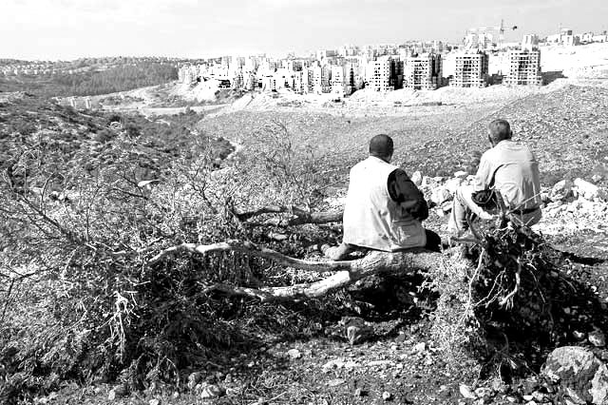
Dans mon village de Bil’in, près de Ramallah en Cisjordanie, nous vivons une histoire aussi importante qu’ignorée. Les forces israéliennes se sont retirées de Gaza, mais dans le même temps, les colonies s’étendent en Cisjordanie. Sur les terres de notre village, Israël est en train de construire une nouvelle colonie et en agrandit cinq autres. Ces colonies formeront une ville qu’ils appelleront Modi’in Illit, avec des dizaines de milliers de colons, bien plus qu’il y a eu de colons évacués de Gaza. Ces colonies consommeront la plus grande partie de l’eau de notre terre. Dans toute la Cisjordanie, la construction de colonies, celle du mur, les arrestations, les meurtres et l’occupation se poursuivent.
Il y a un an, la Cour Internationale de Justice a rendu un avis sur la construction du mur par Israël sur la terre palestinienne, disant qu’elle violait la loi internationale. Aujourd’hui, les Palestiniens dans des villages comme le nôtre sont en lutte pour faire respecter, par la non violence, la décision de la Cour et arrêter la construction du mur, mais le monde ne nous soutient que très peu.
Bil’in est étranglé par le mur d’Israël. Bien que notre village se situe à deux miles et demi à l’est de la Ligne verte, les Israéliens nous prennent approximativement 60 % de nos 1 000 acres de terre, afin d’annexer les six colonies et de construire leur mur. Pour nous, cette terre représente aussi notre revenu, nous la travaillons. Les 1 600 habitants de Bil’in dépendent de l’agriculture et des cueillettes de nos olives, notre gagne-pain. Le mur va transformer Bil’in en une prison à ciel ouvert, comme Gaza.
Après que les Cours israéliennes aient rejeté nos appels pour empêcher la construction du mur, nous avons, avec des Israéliens et des internationaux, commencé des manifestations pacifiques contre la confiscation de notre terre. Nous avons choisi la résistance non violente car nous sommes un peuple pacifique, nous sommes les victimes de l’occupation. Nous avons ouvert nos maisons aux Israéliens qui voulaient se joindre à nous. Ils sont devenus nos alliés dans ce combat. Ensemble, nous envoyons un message fort - montrant que nous pouvons exister ensemble dans la paix et la sécurité. Nous accueillons quiconque vient avec nous en ami et qui agit pour la paix et la justice pour les deux peuples, mais nous résisterons contre quiconque viendra pour nous occuper.
Nous avons fait plus de 90 manifestations pacifiques depuis février. Nous avons appris avec l’expérience et les conseils d’autres villages comme Budrus et Biddu, qui ont résisté contre le mur par la non violence. Les Palestiniens, dans d’autres régions, appellent les gens de Bil’in « les Gandhi palestiniens ».
Nos manifestations visent à arrêter les bulldozers détruisant notre terre, elles lancent un message sur les conséquences du mur. Nous nous sommes enchaînés aux oliviers qui allaient être déracinés pour le mur, pour montrer qu’il prend la vie des arbres comme la vie du village. Nous avons distribué des lettres demandant aux soldats de réfléchir avant de tirer sur nous, expliquant que nous ne sommes pas contre le peuple israélien, mais contre la construction du mur sur notre terre. Nous refusons d’être étouffés par le mur, en silence. Dans une petite histoire palestinienne bien connue, « Les Hommes dans le Soleil », des travailleurs palestiniens étouffent à l’intérieur d’un camion citerne. En les découvrant, le chauffeur pousse un cri « Pourquoi n’avez-vous pas cogné contre les parois de la citerne ? » « Nous avons cogné ! nous avons hurlé ! ».
Face à notre résistance pacifique, les soldats israéliens attaquent nos manifestations non violentes avec des gaz asphyxiants, des matraques, des balles d’acier recouvertes de caoutchouc et des balles réelles, ils ont blessé plus de 400 villageois. Ils envahissent le village la nuit, pénètrent dans nos maisons, en sortent les familles et arrêtent les gens.
Mais un an après la décision de la Cour internationale, la construction du mur sur la terre palestinienne se poursuit toujours. Derrière l’écran de fumée de l’évacuation de Gaza, la réalité est qu’Israël essaie de prendre le contrôle de la Cisjordanie avec la construction du mur et des colonies, et qu’il menace de détruire des dizaines de villages comme Bil’in, et tout espoir de paix.
Bil’in est en train de cogner, Bil’in est en train de hurler !!
S’il vous plaît, soutenez-nous pour que nous puissions retrouver notre liberté par tous moyens pacifiques.
Venez participer avec nous, à la conférence internationale que nous tiendrons les 20 et 21 février 2006 à Bil’in. S’il vous plaît, si vous pouvez venir, faites le nous savoir par mel : bel3en@yahoo.com
Mohammed Khatib, membre de la direction du « Comité populaire de Bilin contre le mur » et secrétaire du Conseil du village.

